Aplicación de SIG para la evaluación de la amenaza sísmica y el riesgo asociado: Kathmandu, Nepal
4ª Parte: Evaluación de la amenaza sísmica
Cees van Westen (E-mail : westen@itc.nl)
Siefko Slob (E-mail: Slob@itc.nl)
Lorena Montoya de Horn (E-mail: montoya@itc.nl)
Luc Boerboom (E-mail: boerboom@itc.nl)
Ruben Vargas (E-mail: vargasfranco@itc.nl)

International Institute for Geo-Information Science and Earth Observation, ITC
P.O. Box 6, 7500 AA Enschede, The Netherlands

Un método frecuentemente utilizado en la evaluación y mapeo de la amenaza sísmica es la zonificación de la amenaza. Esto significa, la división de un área en sub-áreas que presentan el mismo nivel de amenaza. En general existe dos tipos de zonificación: Macro zonificación y micro zonificación.
Macro zonificación es un método que zonifica la amenaza es una escala pequeña. Usualmente se basa la información sobre recurrencia de los sismos y la magnitud esperada. En este método no se consideran las condiciones locales.
Micro zonificación es un método que zonifica la amenaza a una escala mayor. Esto permite la incorporación de la información sobre las condiciones locales del sitio de interés en la evaluación de la amenaza.
En este ejercicio se utiliza un SIG para la evaluación de la amenaza sísmica usando dos métodos diferentes:
- Un método simple, utilizando la metodología RADIUS, en el cual valores de aceleración máxima del suelo (Peak Ground Acceleration, PGA) son calculados para un evento especifico (scenario earthquake), y la amplificación debida al suelo es tratada simplemente utilizando factores de multiplicación. Este método solo brinda una aproximación muy general con respecto a la magnitud de la amenaza
- Un segundo método, en el cual se observa con mayor detalle el espectro de respuesta local y se calcula la frecuencia natural del suelo. Estos valores son utilizados para delimitar áreas susceptibles de experimentar mayores valores de amplificación de la vibración sísmica en frecuencias especificas, las cuales corresponden con las frecuencias naturales de ciertos tipos de edificaciones.
En un proyecto real de micro zonificación sísmica el segundo método debe ser extendido por medio del calculo de los espectros de respuesta para diferentes columnas de suelo, utilizando registros de movimientos fuertes, y descripciones detalladas de las columnas de suelo y sus propiedades. Esto requeriría una cantidad considerable de datos y tiempo, lo cual no es posible de realizar en este caso de estudio. En este ejercicio no trataremos en detalle las condiciones geológicas del Valle de Kathmandu. Para este ejercicio es importante saber que el valle de Kathmandu ha sido “rellenado” por depósitos aluviales, lacustres y coluviales. El valle esta rodeado por empinadas vertientes del Himalaya. En general, Ciudades grandes como Kathmandu tienden a ser construidas sobre zonas relativamente planas. Sin muchas excepciones, zonas planas típicamente están asociadas con la presencia de depósitos de suelos (sedimentos blandos). Los mayores daños ocurridos en las edificaciones altas en Ciudad de México en 1985, por ejemplo, fueron debidos principalmente al hecho de que la ciudad ha sido construida sobre una capa muy gruesa de depósitos sedimentarios blandos de origen lacustre.

4.1 Calculo de PGA en roca para Kathmandu utilizando los terremotos del catalogo sísmico.

Objetivo:
- Cálculo de PGA en roca para Kathmandu utilizando los terremotos del catalogo sísmico.
Tiempo requerido: 1 hora

Este ejercicio es la continuación del ejercicio 1, en el cual usted trabajo con la información del catalogo sísmico de Nepal. En este ejercicio usted necesitara el mapa de distancia calculado en el ejercicio número 1.
Datos requeridos:
- Catalogo sísmico de Nepal: Earthquake catalog (mapa de puntos y tabla)
- Mapa de fallas de Nepal : faults (mapa de segmentos)
- Centro de la ciudad de Kathmandu: City Center (mapa de puntos)

Dado que ahora sabemos, para los sismos registrados en el catalogo sísmico, la distancia con respecto a la ciudad de Kathmandu, así como también la magnitud y la profundidad (solo para aquellos para los cuales hay información disponible), es posible hacer el cálculo de la aceleración máxima en roca esperada en Kathmandu como resultado de estos eventos. Los datos de entrada para el cálculo de un escenario sísmico son localización, profundidad, magnitud y tiempo de ocurrencia del evento (hora durante el día o la noche en que sucede el evento) (ver figura )
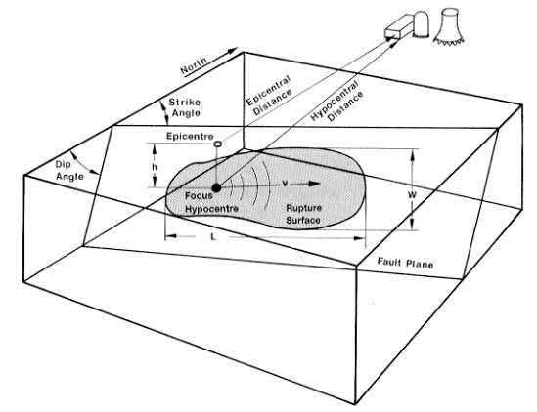

La relación entre PGA, distancia epicentral o hipocentral y Magnitud puede ser estimada utilizando una función de atenuación. En el método RADIUS, el valor de PGA puede ser calculada utilizando una de las tres formulas de atenuación presentadas a continuación: Joyner & Boore (1981), Campbell (1981) or Fukushima & Tanaka (1990). Ver tabla siguiente para la descripción de las funciones.

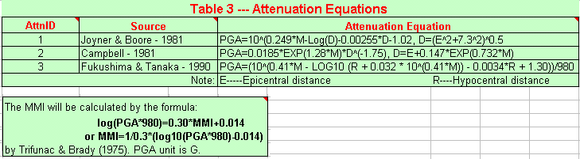

En este ejercicio utilizaremos la función de Joyner & Boore – 1981. La formula es:

PGA=10^(0.249*M-Log(D)-0.00255*D-1.02)

D=(E^2+7.3^2)^0.5 (distancia hipocentral)
E = Distancia Epicentral
M = Magnitud del sismo
El mapa de distancia fue previamente calculado en el ejercicio 1.

- Abra la tabla Earthquake catalog. Calcule una nueva columna llamada D, escriba la siguiente formula en la línea de comando:
- D=(distance^2+7.3^2)^0.5
- Luego calcule PGA usando la formula:
- PGA=10^(0.249*Msfinal-Log(D)-0.00255*D-1.02)
- Haga un gráfico y despliegue distancia contra PGA.
- También despliegue los valores de PGA para los eventos sísmicos en el mapa, y agregue el mapa de distancia Distance.
Que se puede concluir acerca de los valores de PGA que pueden ser esperados en la ciudad de Katmandú, según los cálculos basados en el catalogo sísmico?
Son estos valores realistas?
Que se puede concluir acerca de la integridad del catalogo…..

4.2 Generando mapas de PGA para la ciudad de Kathmandu

Tiempo requerido: 2 horas

Objetivos:
- Seleccionar un escenario sísmico, para el cual serán calculados valores de PGA in roca
- Usar la información sobre formaciones superficiales para definir los rangos de amplificación asociadas a condiciones locales del suelo
- Generar el mapa de PGA para la ciudad
- Evaluar la posibilidad de la ocurrencia de deslizamientos asociados al movimiento telúrico
- Evaluar la posibilidad de licuefacción
Datos requeridos:
- Mapa geológico: Geological units (mapa de polígonos)
- Mapa de deslizamientos: Landslides (mapa de polígonos)
- Profundidad del nivel freático: Watertable (mapa de segmentos)
- Modelo de elevación digital del terreno: Elevation (mapa raster)

Además del catalogo sísmico (el cual es incompleto), podemos utilizar otras fuentes de información, específicamente resultados del Programa de Evaluación Global de la Amenaza Sísmica (Global Seismic Hazard Assessment Program, GSHAP). El Programa de Evaluación Global de la Amenaza Sísmica fue lanzado en 1992 por el Programa Internacional para La Litosfera (International Lithosphere Program, ILP) con el apoyo del International Council of Scientific Unions (ICSU), y presentado como un programa piloto en el marco del Decenio Internacional Para la Reducción de Desastres Naturales auspiciado por la Naciones Unidas (International Decade for Natural Disaster Reduction, UN/IDNDR). Con el propósito de mitigar el riesgo asociado con la recurrencia de terremotos, el GSHAP promueve un enfoque homogéneo, coordinado regionalmente para la evaluación de la amenaza sísmica. Los beneficios del programa se traducirían en una evaluación mas confiable de la amenaza sísmica nacional y regional, la cual seria utilizada por los encargados de la toma de decisiones e ingenieros en la formulación de los planes de uso del suelo y en diseño y construcción de edificaciones mas seguras.
Reportes regionales, reportes anuales del GSHAP, compendios y mapas de sismicidad, zonas fuentes y amenaza sísmica se encuentran disponibles en la página web del GSHAP http://seismo.ethz.ch/GSHAP/. Este reporte sintetiza los desarrollos, las actividades regionales y los logros del GSHAP.
India-Nepal-Tibet es una de la regiones que fue incluida en el GSHAP. En esta región ochenta y seis (86) zonas con potencialidad de generar sismos fueron delineadas con base en los mayores rasgos tectónicos y las tendencia sísmicas observadas (registro histórico). Usando el modelo probabilístico para la evaluación de la amenaza sísmica de McGuire, adoptado por el GSHAP, las aceleraciones máximas del suelo (PGA) fueron calculadas para un 10 % probabilidad de excedencia en 50 años, en áreas definidas por una grid de 0.5º X 0.5º. Dado que para la región Indú no hay disponibles estimaciones confiables para los valores de atenuación, se decidió utilizar la función de atenuación de Joyner and Boore (1981). Los valores de PGA sobre la grid fueron delineados para obtener un mapa de amenaza sísmica. De acuerdo con el mapa de amenaza, la mayor parte del borde norte de la placa India y la región de la meseta Tibetana tienen niveles de amenaza del orden de 0.25g con valores significativamente mayores del orden de 0.35-0.4g en las zonas sísmicas mas activas. Basado en la información del GSHAP, la zona fuente 86 Kathmandu esta caracterizada por una PGA de 0.25 g con 10% probabilidad de excedencia en 50 años, correspondiendo con un periodo de retorno de 475 años. La magnitud máxima en la zona es: 8.5 .

El terremoto ocurrido en 1934 fue de una magnitud 8.4, muy cercana al máximo posible.
El trabajo de NSET para el KVERMP indica que el terremoto de 1934 alcanzo intensidades de hasta 10 en Kathmandu, lo cual corresponde a valores de PGA del orden de 0.9 a 1.0 g. Lo que solo puede ser explicado como el resultado de una intensa amplificación debida a las condiciones locales del suelo y licuefacción.

Figura: Mapa de intensidad sísmica, evento sísmico de 1934 en Kathmandu, reconstruido por NSET.

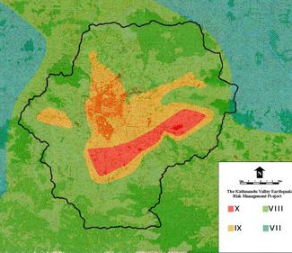

En este ejercicio calcularemos el valor de PGA utilizando un sismo de magnitud 8.5 localizado a una distancia de 50 kilómetros de la ciudad.

- Calcule el valor correspondiente de PGA para este escenario, usando la siguiente formula. :
- D=(distance^2+7.3^2)^0.5
- PGA=10^(0.249*M-Log(D)-0.00255*D-1.02)
- Para realizar el calculo utilice la función de calculadora disponible en la línea de comando del ILWIS. Recuerde que el valor d=50 km debe ser convertido a metros. La magnitud M es igual a 8.5. el resultado de la operación no es un mapa sino el valor de PGA esperado en el centro de Katmandú para el sismo escogido. Escriba en la línea de comando:

? PGA=10^(0.249*M-Log(D)-0.00255*D-1.02)
- Esta este valor de PGA en conformidad con una intensidad de VII a X (ver 4.3). Discuta que podría causar la diferencia.
- Cierre el mapa y la tabla.

4.2.1 Amplificación del suelo
La amplificación relacionada con condiciones locales del suelo es calculada utilizando los resultados obtenidos en los pasos anteriores, combinados con un mapa simple de tipos de suelos. Para cada tipo de suelo un valor general de amplificación obtenido de la tabla presentada mas abajo será utilizado (los valores corresponden al método RADIUS). Usted podría decidir adaptar estos valores, basado en conocimientos específicos del grupo de trabajo
Tabla --- tipo de suelo
Código | Descripción | Factor de amplificación
0 | Sin información (unknown) | 1.00
1 | Roca dura (Hard Rock) | 0.55
2 | Roca blanda (Soft Rock) | 0.70
3 | Suelo medio (Medium Soil) | 1.00
4 | Suelo blando (Soft Soil) | 1.30

Información sobre suelo puede ser obtenida del mapa geológico (llamado Geological units).

- Rasterice el mapa Geological units. Use la misma georeferencia que utiliza el mapa Elevation.
- Cree una tabla de atributos para el mapa, y agregue una columna para los valores de amplificación.
- Determine para cada tipo de unidad litológica el valor de amplificación utilizando la tabla presentada arriba
- Reclasifique las unidades geológicas utilizando los factores de amplificación, llame el mapa: Amplification factor
- Multiplique el mapa de amplificación con el valor de PGA que usted obtuvo en el paso anterior. Llame el mapa : PGA

Nota:

Debe señalarse que este método es una simplificación y que presenta importantes limitaciones:
- La aceleración sísmica no debe ser presentada como un único valor de PGA, porque la frecuencia natural para las edificaciones con distinto numero de pisos, debe ser relacionada con aceleraciones en dichas frecuencias especificas, como condición para causar resonancia de la edificación. Como regla general, la frecuencia para la resonancia de la edificación puede ser calculada con la formula: f = 10/N (donde N = número de pisos). En consecuencia espectros de respuesta deben ser utilizados en lugar de un simple valor de PGA.
- Los factores de amplificación presentados en la tabla son solo una aproximación general. Además del tipo de material, la profundidad del suelo juega un papel muy importante en la amplificación. Sin embargo, no se disponía de información sobre la profundidad del suelo para Kathmandu, aunque uno de los datos disponibles era el mapa de perforaciones, este no estaba acompañado de información sobre profundidad de los depósitos.
4.2.2 Convirtiendo PGA en MMI
Para convertir los valores de aceleración máxima del suelo (PGA) a valores en la escala Modificada de Mercali (Modified Mercalli Intensity, MMI), la función general de Trifunac & Brady (1975) es utilizada:

MMI=1/0.3*(log10(PGA*980)-0.014)

- Escriba la formula presentada arriba para convertir PGA a MMI. Utilice la línea de comando (Mapcalc). Utilice el mapa PGA calculado anteriormente. Llame el mapa: MMI
MMI=1/0.3*(log10(PGA*980)-0.014)
- Clasifique el mapa MMI in clases usando una unidad (1) como intervalo de clasificación (e.g. de 0.01 - 1.01 será la clase 1, etc). (slicing operation)

Note:
De acuerdo con la figura, una Intensidad de 10 (MM) se corresponde con un valor 1 de PGA; que es un valor muy alto de PGA (PGA esta dado en términos de porcentaje de aceleración del valor de la gravedad).

4.3 Micro zonificación sísmica utilizando el espesor de la cobertura de suelo: Kathmandu, Nepal
Tiempo requerido: 2 horas

Objetivos:
- Calcular la frecuencia natural del suelo en el valle de Kathmandu
- Relacionar dicha frecuencia con la frecuencia natural de edificaciones
- Preparar una zonificación para diferentes rangos de altitud de las edificaciones
Datos requeridos:
- Mapa de espesor del suelo: Soilthickness (mapa raster)

Un factor muy importante en la respuesta del suelo ante un evento sísmico es el espesor de la cobertura de suelo (blando). Coberturas de suelo (sedimentos) blando presentan una frecuencia natural especifica que depende principalmente de sus propiedades internas (rigidez and strength) y de sus espesor. Fuertes movimiento del suelo en la superficie son a menudo observados como resultado de que el suelo empieza resonar con su frecuencia natural bajo el efecto de un sismo.
Este ejercicio demuestra como el espesor del suelo o de la formación superficial puede ser utilizado para la delimitación de áreas que experimentaran fuertes amplificaciones (de la vibración sísmica) en frecuencias especificas, las cuales pueden corresponder con las frecuencias naturales de cierto tipo de edificaciones. De esta forma se puede obtener un mapa de micro zonificación sísmica para diferentes tipos de edificaciones, principalmente basado en el mapa de espesores de las formaciones superficiales.

4.3.1 Aspectos teóricos

4.3.1.1 Efectos del suelo no consolidados (“blando”)

En su trayecto desde el hipocentro (fuente sísmica) hacia la superficie, en la primer parte de este recorrido las ondas sísmicas viajan a través de rocas. La parte final, generalmente no mayor de varias decenas de metros, se realiza a través de los suelos (sedimentos) que cubren el basamento rocoso. Fue reconocido en la antigüedad por los científicos Griegos (350 BC) que el suelo blando (depósitos no consolidados) vibra de manera mas intensa que la roca dura.
Los incrementos de intensidad causados por este efecto pueden representar algunas veces hasta 2 a 3 grados en la Escala Modificada de Mercali, MMI (Bard, 1994). Debido a que gran parte de las áreas urbanizadas están a menudo localizadas a lo largo o cerca de suelos fértiles, generalmente de origen aluvial o volcánico, este tipo de efectos locales es de gran importancia en la evaluación de la amenaza sísmica a nivel mundial.

4.3.1.2 Amplificacion en suelos no consolidados (blandos)

El principal fenómeno responsable por la amplificación del movimiento en sedimentos blandos es el confinamiento (entrapment) de las ondas sísmicas centrales o corporales (body waves) en los materiales suaves. Esto es causado por el contraste de impedancia que existe entre los sedimentos suaves y el basamento rocoso. La impedancia de un material es definida como:
$I=V_{s}⋅γ$ [1]
Donde:
I = Impedancia, en kgm-2s-1
V_{s} = Velocidad onda cortante, en m/s
γ = Densidad de masa, en kg/m³

La Velocidad de onda cortante es un parámetro del suelo muy importante en ingeniería sísmica. Intuitivamente, uno puede entender que un cuerpo muy fuerte o un suelo rígido (o un suelo con una velocidad de onda cortante alta) se comporta de manera diferente bajo la vibración causada por un terremoto. La velocidad de onda es dependiente del modulo de esfuerzo cortante máximo. El modulo cortante puede ser determinado en condiciones de laboratorio. Varias relaciones teóricas y empíricas existen para relacionar velocidad de onda de corte con el modulo cortante.
$G_{\text{max}}=γ⋅V_{s^{2}}$ [2]
Donde:
γ = Densidad de masa (kg/m³)
V_{s} = Velocidad onda cortante (m/s)

El contraste en impedancia determina la cantidad de energía de la onda que es reflejada cuando la onda sísmica pasa una frontera entre dos capas y se produce un cambio de propiedades del material. Esto es expresado por la ecuación de Zoeppritz’ (Drijkoningen, 2000):
$R=\frac{I_{2}−I_{1}}{I_{2}+I_{1}}$  [3]  R es el coeficiente de refleccion | 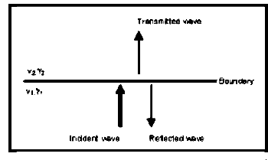  Figura 4.3.1. Energía trasmitida y reflejada en la interfase entre dos capas (Adaptado de Drijkoningen, 2000)

Usando algunos valores estándar para roca (γ=2700 kgm⁻³, V_{s}=1000 ms⁻¹) y suelo (γ=1750 kgm⁻³, V_{s}= 1000 ms⁻¹), se puede concluir que cuando una onda pasa del basamento rocoso a los sedimentos blandos, aproximadamente el 50% de la energía de la onda es reflejada. En la superficie, toda la energía es reflejada porque en el aire la velocidad de onda cortante V_{s} es cero.
Además del confinamiento (entrapment), también se presentara interferencia de las ondas. Independiente de la onda inicial, la ondas reflejadas también se convierten en fuentes de movimiento. Si consideramos una estructura de capas horizontales, el problema se simplifica a una sola dimensión, incorporando únicamente las ondas de cuerpo atrapadas (the trapping waves) que viajan hacia arriba y hacia abajo en las capas blandas superficiales. Cuando se presentan discontinuidades laterales en la estructura, las ondas superficiales son también influenciadas, creando situaciones muy complejas.
Ondas confinadas (Trapped waves) interfieren, causando amplificación del movimiento y patrones de resonancia. Resonancia ocurre cuando los picos de las ondas coinciden, trayendo como resultado una adición de las amplitudes y una mayor amplitud para el movimiento causado por las ondas. Resonancia no ocurre en una frecuencia especifica sino en varias, resultando en patrones específicos de acuerdo a las características del sitio y de los materiales. La explicación matemática es presentada a continuación (tomado de Kramer, 1996):

El espectro de resonancia para un suelo uniformemente amortiguado sobre roca rígida se parecerá al presentado en la Figura 4.3.2.
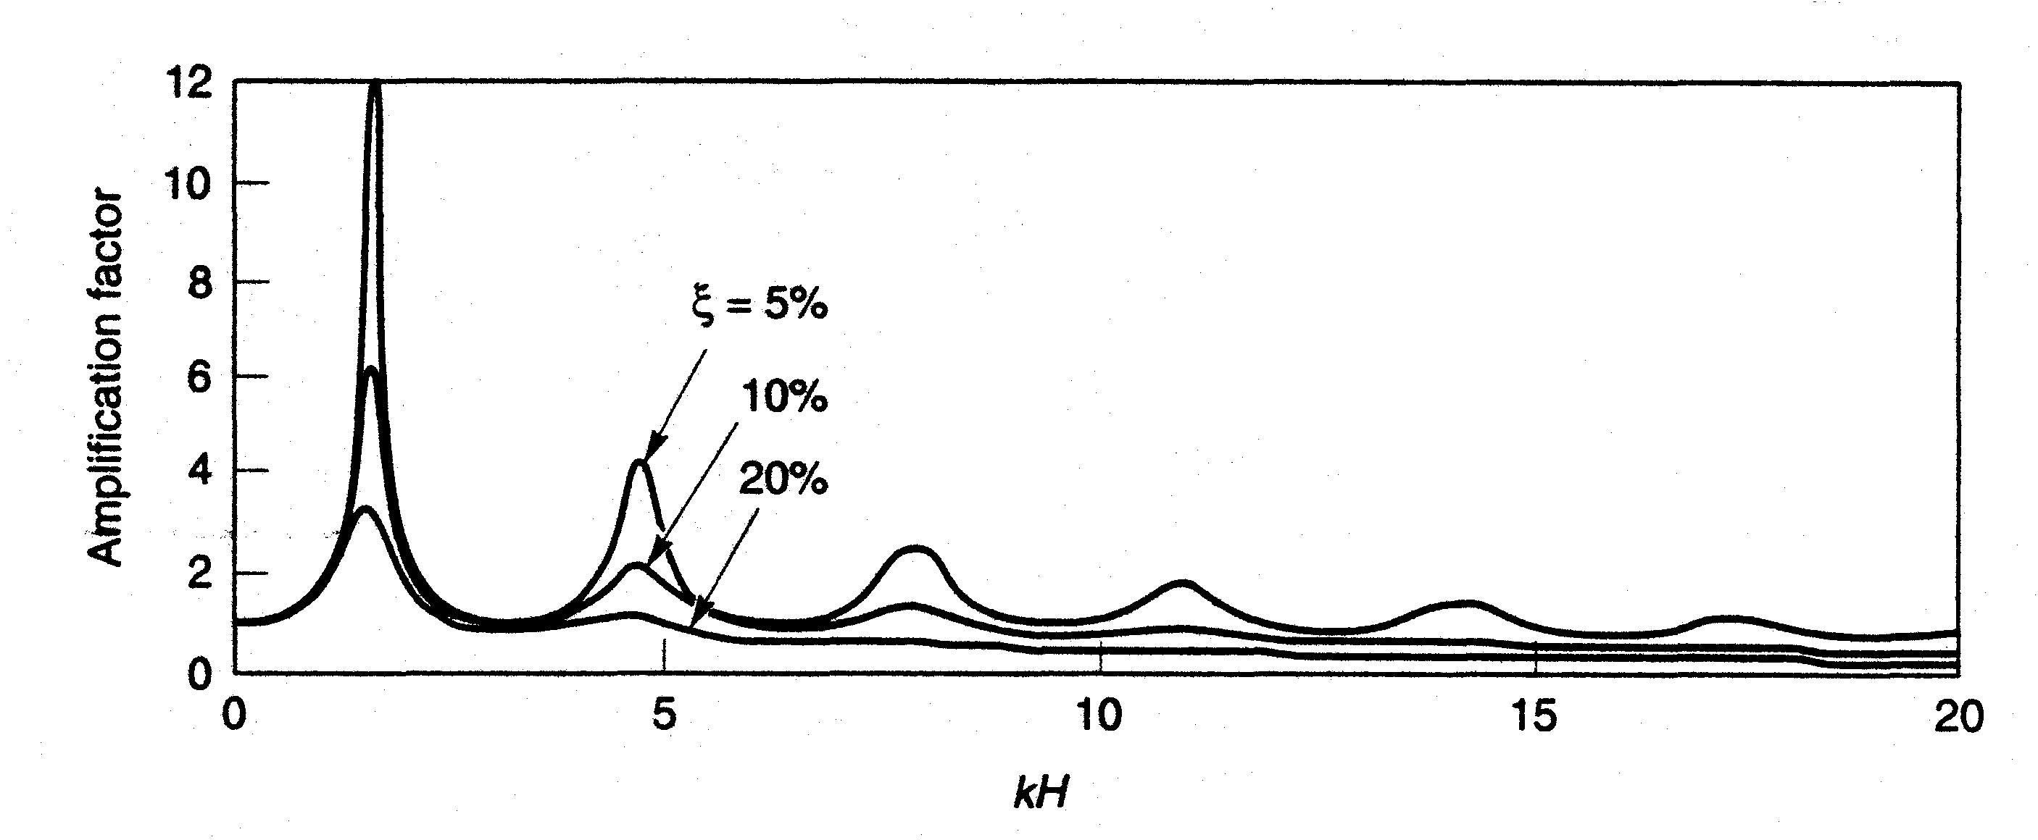
Figure 4.3.2. Espectro de resonancia para suelos uniformemente amortiguados sobre roca rígida (Kramer, 1996).

Mientras que la amplitud varia con la amortiguación, no sucede lo mismo con las frecuencias naturales. Las frecuencias naturales de un depósito de suelo están dadas por:
:
$f_{0}=\frac{V_{s}}{4H}$ (fundamental) [3]
$f_{n}=\left(2⋅n+1\right)⋅f_{0}$ (harmonics) [4]

donde:
f₀, f_{n} = frecuencia para el primer y n-th pico, en Hz
Vs = velocidad de onda de corte, en ms-1
H = espesor de la capa de suelo , en m
Como puede ser observado en la Figura 4.3.2, los picos de amplificación rápidamente decrecen en tamaño debido al amortiguamiento. Por esta razón, la amplificación mas importante ocurre en la frecuencia fundamental. La frecuencia fundamental o el asociado periodo característico del sitio (characteristic site period ) suministra una indicación muy valiosa sobre la frecuencia o periodo de vibración para el cual puede ser esperada la amplificación mas importante.

4.3.1.3 Movimiento superficial

A su llegada a la superficie, las ondas sísmicas causan un movimiento vibratorio de esta superficie. El aspecto mas importante de este movimiento es la aceleración. Cuando una estructura es sometida a cierta aceleración, el resultado es una fuerza actuando sobre dicha estructura. El comportamiento físico detrás de este fenómeno puede ser explicado de manera simplificada utilizando la segunda ley de movimiento de Newton:

$F=m⋅a$ [5]

Donde:
F = Fuerza, en Newtons
m = Masa del objeto, en kg
a = Aceleración actuando sobre el objeto, en m/s²

Dado que la masa del objeto permanece constante, la fuerza ejercida sobre el objeto es directamente proporcional a la aceleración, convirtiendo este factor en el mas importante en un estudio de micro zonificación.
Además de la aceleración, la frecuencia en la cual ella ocurre es otra propiedad del movimiento superficial de gran interés en la generación del daño estructural. Cada objeto posee su propia frecuencia natural (f_{N}, principalmente determinada por su rigidez (k) y masa (M). La relación es presentada en la siguiente ecuación:

$f_{N}=\frac{1}{2π}\sqrt{\frac{k}{M}}$ [6]
En términos generales, una edificación alta es menos rígida (mas flexible) que una edificación pequeña, también un edificio alto es generalmente mas pesado que uno pequeño. Intuitivamente, pero también considerando la ecuación previa, es posible decir que en general edificaciones altas tienen una frecuencia natural menor en comparación con edificaciones pequeñas.
La determinación exacta de la frecuencia típica de un objeto es asunto complejo, y en consecuencia the International Conference of Building Officials ha publicado una serie de reglas generales para su cálculo. La mas comúnmente usada, aunque originalmente diseñada para moment frames y no para edificaciones de concreto y mampostería, es:
$T=0\text{.}1⋅N$ o $f_{N}=\frac{\text{10}}{N}$ (Day, 2001) [7]
en la cual N representa el numero de pisos de una edificación. T y f_{N} representan el periodo en segundos y la frecuencia natural en Hertz, respectivamente.

4.3.1.4 análisis del espectro de respuesta
Como ha sido mencionado, la frecuencia a la cual cierta aceleración ocurre es un factor muy importante en el análisis del movimiento superficial. Para obtener una idea clara sobre la amenaza sísmica causada por el movimiento superficial, la respuesta superficial puede ser ploteada contra la frecuencia, generando un grafico como el ilustrado en la figura 4.3.3.
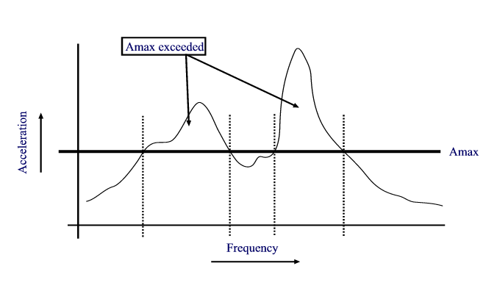
Figura 4.3.3 Dependencia de la Frecuencia con respecto a la aceleración espectral combinado con la máxima aceleración soportable por una edificación.
Como puede observarse en la figura 4.3.3, el riesgo de colapso de una edificación capaz de soportar aceleraciones de hasta A_{max} depende de la frecuencia en la que ocurre la vibración. El espectro de respuesta es de tal importancia, que es generalmente el elemento clave en cualquier estudio de micro zonificación.

4.3.2 Cálculo de la respuesta en superficie y amenaza sísmica

4.3.2.1 Cálculo del período característico local de las formaciones superficiales.

En esta parte se evaluara el periodo característico local basado en la utilización del mapa de espesor del suelo (formaciones superficiales) y asumiendo algunas propiedades de los materiales (suelo, sedimentos).

- Calcule utilizando el MapCalc (línea de comando) el periodo característico del sitio para el mapa de espesor de la cobertura superficial (Soilthick). Considere 2 condiciones diferentes del suelo de acuerdo con la ecuación 3:
$$f_{0}=\frac{V_{s}}{4H}$$

- Calcule un mapa raster T250 con el periodo característico local para una velocidad promedio de la onda de corte de (Vs)= 250 m/s (suelo blando).
- Calcule un mapa raster T500 con el periodo característico local para una velocidad promedio de la onda de corte de (V3)= 500 m/s (suelo rígido)
- Analice cual es la diferencia de estos dos mapas de periodo local en términos de la amenaza para los diferentes tipos de edificaciones, i.e. edificios altos vs. Edificios bajos?

4.3.2.2 Clasificación del periodo carácterístico local en un mapa de zonificación de la amenaza

Si el periodo natural de una edificación corresponde con el periodo natural del suelo (formación superficial) en el cual esta localizado, hay una amenaza potencial de que dicha edificación experimentara daños severos. Esto es debido a las grandes aceleraciones resultantes de la resonancia del suelo. De manera especial en el valle de Katmandú, la resonancia del suelo es probable de ocurrir debido al confinamiento (entrapment) de las ondas sísmicas en el valle por ocurrencia del fenómeno de reflexión múltiple en los bordes de la cuenca.

- sobre la base de la ecuación 7, llene la tabla que encuentra mas abajo, con las correspondientes frecuencias naturales y periodos de los 5 diferentes tipos de edificaciones.
- Cree un domino clase (class domain) (Building class) utilizando esta tabla como referencia
- Re-clasifique los mapas T250 y T500 (use la operación Slicing) y asigne los nombres T250_class y T500_class, respectivamente (ambos son mapas raster).

Tabla 1
Tipo de edificio | N_{max}  No  pisos | Descripción | Periodo Natural (s) | Frecuencia Natural (Hz)
I | 2 | Casas unifamiliares
II | 5 | Oficinas, edificios de apartamentos
III | 10 | Centros comerciales, hospitales
IV | 20 | Edificaciones altas
V | 100 | Rascacielos

- Compare los dos mapas obtenidos. Es esto lo que usted esperaba? Cuales son sus conclusiones?
- Que tipo de información adicional se requeriría para preparar una evaluación del riesgo basado en esta zonificación de la amenaza?

Referencias

Bard, P. 1994. Local effects of strong ground motion: Basic physical phenomena and estimation methods for microzoning studies. Laboratoire Central de Ponts-et-Chausees and Observatoire de Grenoble.
Day, R.W. 2001. Geotechnical Earthquake Engineering Handbook. McGraw-Hill, 700 pp.
Kramer, S.L. 1996. Geotechnical Earthquake Engineering. Prentice Hall, Upper Saddle River, New Yersey 07458. 653 pp.

